**FACULTAD DE CIENCIAS SOCIALES Y HUMANISTICAS**

**Laboratorio de Economía Experimental**

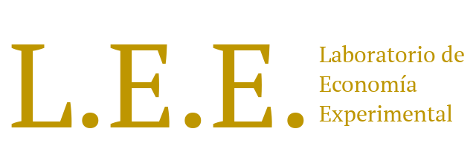

**GoodBye**

**Autor:** Tatiana Lisbeth Yepez Vera

**Fecha de última modificación:**  16/06/2022

**Versión de oTree:**  5.8.4

**Versión --Python:** 3.10.4

Contenido

Descripción 2

**Participantes necesarios** 2

• **Participante impar** 2

**Capturas de pantalla** 3

**FACULTAD DE CIENCIAS SOCIALES Y HUMANISTICAS**

**Laboratorio de Economía Experimental**

**Documentación del experimento GoodBye**

# **Descripción**

En esta pagina se presenta la despedida de los proyectos de LEE

## **Participantes necesarios**

### **Participante dependiendo al experimento seleccionado**

## **Capturas de pantalla**

Se presenta una pagina con las instrucciones a seguir

